团体标准

T/CAAMTB XX-2024

移动终端与车载设备互联技术规范

第1部分：系统架构

Interconnection system for mobile device and in-vehicle terminal— Technical Specification —

Part 1：System Architecture

|  |
| --- |
|  |
|  |

2024-XX-XX发布

2024-XX-XX实施

中国汽车工业协会   发布

ICS

CCS

目 录

前言 II

引言 I

1 范围 1

2 规范性引用文件 1

3 术语和定义 1

4 缩略语 1

5 ICC互联架构 2

6 ICC互联协议架构 3

6.1 协议拓扑 3

6.2 硬件资源拓扑 3

6.3 业务连接通道 4

6.4 协议堆栈 5

7 ICC互联的协议特性 5

8 ICC互联的会话流程 6

8.1 有线连接的会话流程 6

8.2 无线连接的会话流程 7

前  言

本标准按照GB/T 1.1给出的规则起草。

本标准由中国汽车工业协会技术部提出并归口。

本标准起草单位：中国汽车工业协会、中国信息通信研究院、华为终端有限公司、中国第一汽车集团有限公司、上海机动车检测认证技术研究中心有限公司、深圳市航盛电子股份有限公司、东风汽车集团有限公司、长城汽车股份有限公司、上汽通用五菱汽车股份有限公司、重庆长安汽车股份有限公司、奇瑞汽车股份有限公司、上汽集团股份有限公司、华晨宝马汽车有限公司、上海蔚来汽车有限公司、广州汽车集团股份有限公司、比亚迪汽车工业有限公司、泛亚汽车技术中心有限公司、阿利昂斯汽车研发(上海)有限公司、北京车智互联科技有限公司、恩智浦（中国）管理有限公司、上海海拉电子有限公司、联合汽车电子有限公司、大陆汽车电子有限公司、捷德（中国）科技有限公司、荣耀终端有限公司、上海瓶钵信息科技有限公司、握奇智能科技有限公司。

本标准主要起草人：韩昭、朱 健、曾晨曦、宋佳明、麻凯、刘冰、柳博仁、王晓丹、王卫强、吕贵林、王唯正、滕添益、赵梓健、嵇春凡、邱明海、郭德慧、甄 理、崔 硕、袁 玥、陈幸武、谢春燕、杨凤、袁 野、杨 斌、周照富、罗 辉、郝振钧、高 健、黄 帅、王国栋、杨土超、赖瑞福、刘 娟、蒋先庆、缪国栋、方 强、何 佳、易晓峰、雷新彬、罗弘谞、华 旸、周 亚、陈 威、韩永焕、李 源、赵晓娜、夏登洲、程唐平、李子男、臧宏伟、鲁洪成。

引  言

移动智能终端（移动终端）相关技术在近几年迅速发展，手机作为主要的移动终端设备，已融入现代社会的方方面面，成为人们的信息中心和随身工具。与此同时，汽车行业也在经历着智能化和网联化发展，相关技术和产品在快速、持续迭代。

汽车行业和信息通信（ICT）行业在加速融合发展，汽车除了自身逐渐智能化和数字化，还通过有线或无线等近场连接方式与移动终端进行互联。这种方式可以融合汽车和移动终端二者的技术优势，共享生态资源，共同将汽车打造成一个多场景协同的智能移动空间，为消费者带来了更加智能、更加安全的体验。

行业上各种互联解决方案百花齐放，为消费者带来丰富的选择。但与此同时也呈现出了普遍问题，汽车的硬件型号多、OS版本差异大、软件协议定制多，手机的OS版本多、更新频次不统一、各家互联方案互异。由此造成了行业开发对接周期长、效率低以及兼容性差等诸多痛点问题，行业碎片化日益严重。

为促进移动终端和汽车之间的互联互通，协会将通过制定跨手机、跨汽车的统一互联标准，最大程度地解决上述问题，进而减少行业定制化开发、降低行业整体成本、提高行业开发效率。

工作组在对手机-汽车互联的关键标准点进行深入研究分析的基础上，提出了移动终端与车载设备互联标准与测试体系（以下简称：本系列标准）。本系列标准包含技术规范、测试规程板块，规定了移动终端与车载设备互联的相关功能、协议、性能要求、体验评价及其对应的测试方法。

本系列标准适用于汽车制造商、供应商、移动终端商、移动应用提供商与互联网内容提供商关于移动终端和车载设备互联的设计、研发、生产和测试等过程，作为技术依据和参考性指导。

移动终端与车载设备互联技术规范 第1部分：系统架构

1. 范围

本文件定义了移动终端与车载设备互联系统的系统架构，包括移动终端与车载设备互联协议的概念、协议架构、协议特性和会话流程。

本文件适用于移动终端与车载设备互联协议的设计、研发、生产和测试等过程。

1. 规范性引用文件

本文件没有规范性引用文件。

1. 术语和定义

下列术语和定义适用于本文件。



移动智能终端/移动终端mobile smartdevice

用户可随身携带的，具备通信、计算、语音处理功能，集成无线通信模块，能够安装和运行应用软件的终端设备。

注：手机是主要的移动终端设备。以下简称“移动终端”。



车载智能设备/车载设备Head Unit

安装在汽车上，具备通信、计算、存储、数据输入输出及处理功能，为汽车及驾驶员提供信息与服务，能够安装和运行应用软件的终端设备。

注：以下简称“车载设备”。



移动终端与车载设备互联系统interconnection system for mobile device and in-vehicle terminal

移动终端与车载设备通过有线或无线等近场连接方式进行互联和共享的软件系统。

注：以下简称“ICC互联”。

1. 缩略语

下列缩略语适用于本文件。

ALS 应用服务协议 （Application Layer Service Protocol）

BT 蓝牙协议 （Bluetooth）

CCMP 通道创建控制协议 （Channel Create & Manager Protocol）

CDC 通信设备类 （Communications Device Class）

DV 设备资源管理/设备虚拟化协议 （ Device Virtualization Protocol）

ICC 移动终端与车载设备互联系统（Interconnection System for Mobile Device and In-vehicle Terminal）

ICC HU 支持ICC互联协议的车载设备 （ICC Head Unit）

ICC MD 支持ICC互联协议的移动终端 （ICC Mobile Device）

IP 互联网协议（Internet Protocol）

NCM 网络控制模型（Network Control Model）

Nearby 发现连接协议（Nearby Protocol ）

RTP 实时传输协议 （Real-time Transport Protocol）

RTSP 实时流协议（Real-Time Streaming Protocol）

TCP 传输控制协议 （Transmission Control Protocol）

UDP 用户数据报协议 （User Datagram Protocol）

USB 通用串行总线接口 （Universal Serial Bus）

1. ICC互联架构

移动终端与车载设备通过USB、Wi-Fi、蓝牙等短距通信协议实现物理连接，使用ICC设备互联协议进行数据交互，将移动终端的通信功能、内容和应用程序等资源利用车内环境进行显示和使用，同时实现车载设备对以上资源的调用和控制。

ICC互联的概念示意如图1所示，图上所列分别为移动终端和车载设备的优势资源。

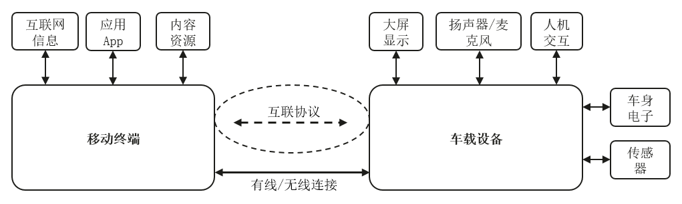

ICC互联架构示意图

移动终端与车载设备基于近场的有线/无线物理连接后，通过手机-汽车互联系统，实现移动终端应用向车载设备的投屏显示、车载设备对移动终端的控制操作、移动终端与车载设备双向的语音和应用操作等业务。在移动终端上运行的应用程序和服务的控制和交互可无缝迁移到汽车环境中，将显示和音频输出转移到汽车音响，以及从汽车麦克风接收音频和语音控制输入。

通过移动终端可将新的消费电子功能和应用服务添加到车辆环境中，汽车中控大显示屏可以通过移动终端本身提供的内容来增强用户体验。移动终端可提供从无线网络连接到多媒体编解码器、神经网络处理器（NPU）算力的最新技术，互联平台的开放性允许随时使用手机上新的应用程序和服务。

汽车系统可支持不同的用户交互方法，例如按键，旋钮，触摸屏，语音控制等。为了实现适当的互操作性，互联系统应兼容汽车侧的不同输入机制，统一移动终端的控制方法。

为了实现移动终端与汽车车载设备互联功能，移动终端和车载设备应满足本文件规范的ICC互联接口协议技术要求。

1. ICC互联协议架构
   1. 协议拓扑

ICC互联主要包括下列相关协议：

1. ICC-Nearby协议：用于设备发现和连接的协议，基于设备有线和无线物理连接能力，完成设备间的发现，协商建立稳定的低速/高速多通道，并给上层应用服务提供安全可靠、高带宽、低时延网络传输通道能力；
2. ICC-DV协议：用于设备资源发现和虚拟化调用的协议，完成设备可共享资源的能力感知发现和虚拟化调用，基于底层ICC-Nearby建立的IP传输通道建立设备资源管理、调用的控制和数据通道，实现设备间的音视频业务数据、Sensor数据安全可靠传输；
3. ICC-ALS协议：用于设备间应用服务发现和调用的协议，基于底层连接通道，实现设备间的应用和服务的公告发现、订阅和协同调用。

ICC设备互联协议拓扑参见下图：

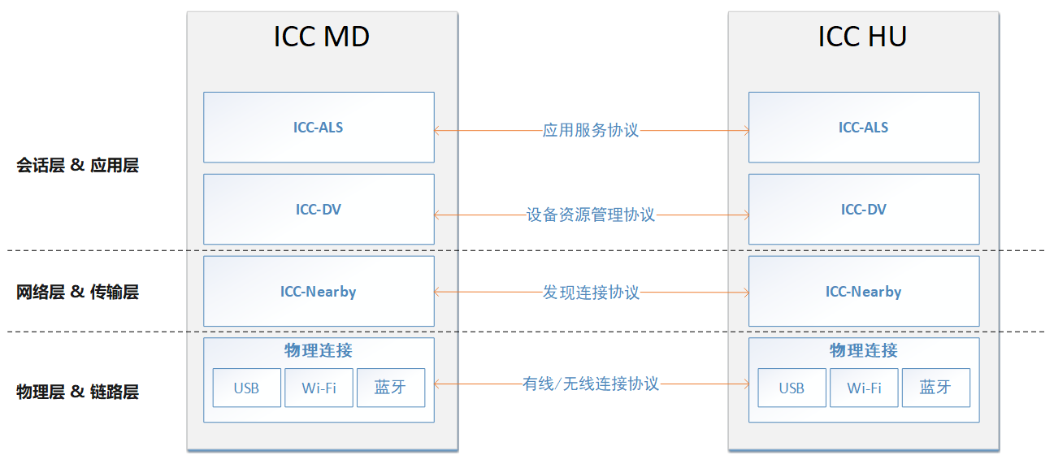

ICC互联的协议拓扑

* 1. 硬件资源拓扑

移动终端与车载设备通过ICC互联系统连接后，设备间可共享互助的资源，包括：

* 1. 汽车显示资源（如，中控大屏显示、仪表屏显示、HUD显示，后排显示屏等）、汽车麦克风/扬声器音频输入输出资源、汽车按键/旋钮控制输入、汽车车身Sensor数据、汽车Camera等。
  2. 手机的AI硬件算力、存储、手机Internet网络服务，各种应用和服务。

ICC硬件资源设备拓扑参见下面示意图：

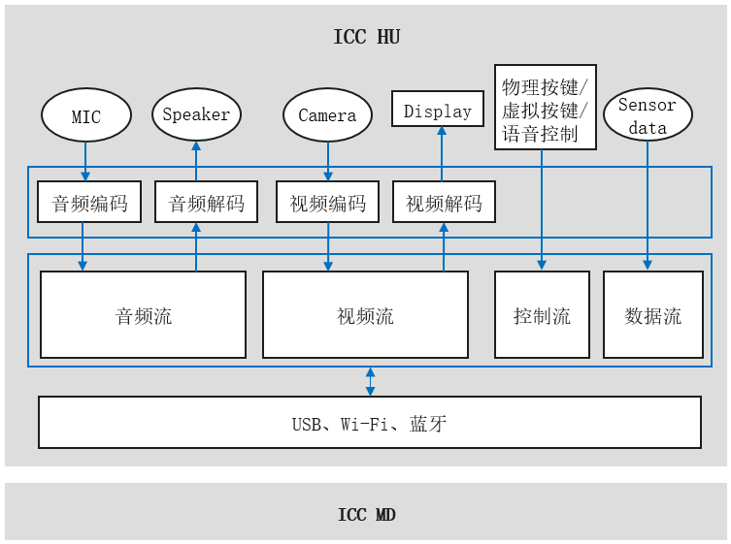

ICC互联的硬件资源拓扑

* 1. 业务连接通道

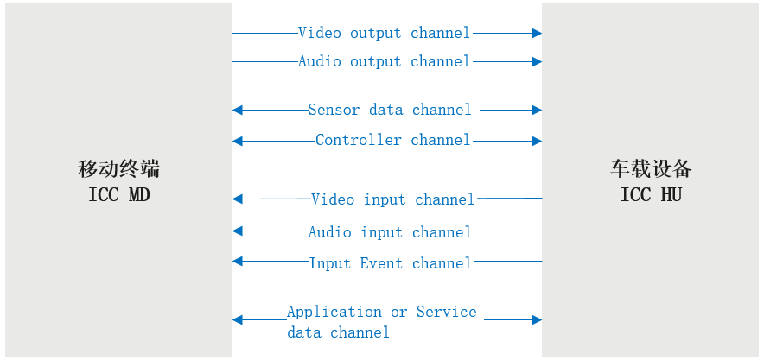

ICC互联的业务连接通道

ICC MD和HU设备基于有线或无线方式建立物理连接后，ICC协议根据业务需要会建立相关传输通道，如图4所示，各个业务连接通道的流向和说明如表1所示。

1. 业务连接通道的说明

|  |  |  |
| --- | --- | --- |
| ICC连接通道类型 | 通道方向 | 通道简介 |
| 控制通道/Controller Channel | 双向 | 基于无线连接和USB连接管理ICC连接初始化，孵化音视频等数据业务通道。 |
| UI显示视频输出/Video Output | 单向：MD to HU | 将移动终端的业务应用UI视频流发送到汽车车载系统，以便在汽车中控屏幕显示。 |
| 音频输出/Audio Output | 单向：MD to HU | 将移动终端的音频数据传送到汽车车载系统，以通过汽车扬声器输出。 |
| 输入事件/Input Event | 单向：HU to MD | 将来自汽车上的输入设备（例如触屏事件，按键/旋钮等）的输入事件发送到移动终端，反向交互控制。 |
| 麦克风音频输入/Audio Input | 单向：HU to MD | 将汽车车载系统麦克风的音频数据输入给移动终端。 |
| 车辆Sensor数据/Sensor Data | 双向 | 移动终端和车载设备相关（位置/GPS，电量，车身数据等）数据在车辆和移动终端间共享。 |
| Camera视频输入/Video Input | 单向：HU to MD | 将汽车车载系统的Camera视频流传送给移动终端。 |
| ICC应用/服务数据通道 | 双向 | 移动终端应用服务状态（导航、音乐、有声等）数据等传输到汽车车载设备；  车辆状态、车载应用状态数据等通过车辆控制服务通道传输到移动终端应用程序。 |

* 1. 协议堆栈

ICC互联的主要协议包含发现连接、设备资源管理、应用服务和安全协议，每个类型的协议包含相关的业务模块。其协议堆栈如图5所示：

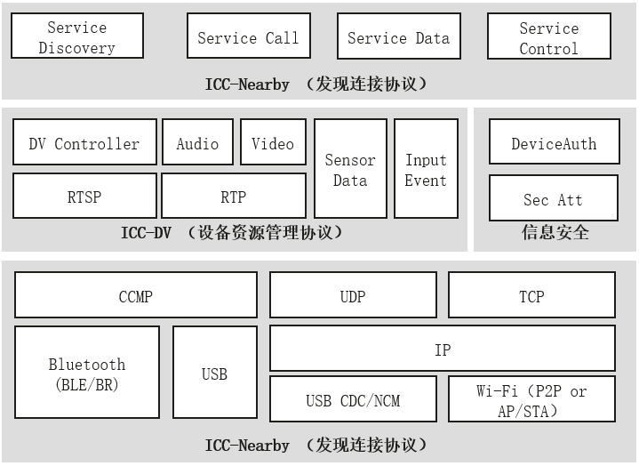

ICC互联的协议堆栈

1. ICC互联的协议特性

ICC互联的协议特性和要求如表2所示。

表2 ICC互联协议特性和要求

|  |  |  |  |  |
| --- | --- | --- | --- | --- |
| ICC协议特性 | | | ICC MD | ICC HU |
| ICC-Nearby | USB | USB Host | NA | 必选 |
| USB Device | 必选 | NA |
| CDC/NCM | 必选 | 必选 |
| WLAN | Wi-Fi Access Point | NA | 必选 |
| Wi-Fi Device | 必选 | NA |
| Wi-Fi Direct P2P | 可选 | 可选 |
| BT | BLE广播 | NA | 可选 |
| BLE扫描 | 可选 | NA |
| GATT Server | NA | 可选 |
| GATT Client | 可选 | NA |
| RFCOMM | 必选 | 必选 |
| ICC-DV | Audio | RTP Server | 必选 | NA |
| RTP Client | NA | 必选 |
| ENCode | 必选 | NA |
| DECode | NA | 必选 |
| Video | RTP Server | 必选 | NA |
| RTP Client | NA | 必选 |
| ENCode | 必选 | 可选 |
| DECode | 可选 | 必选 |
| ICC-安全 | SecAtt | Server | 必选 | 必选 |
| Device | 必选 | 必选 |
| ICC-ALS | ApplicationLayer Service | Server Device | 必选 | 必选 |
| Server Service | 必选 | 必选 |

1. ICC互联的会话流程
   1. 有线连接的会话流程

ICC互联基于USB的有线连接会话流程如图6所示。

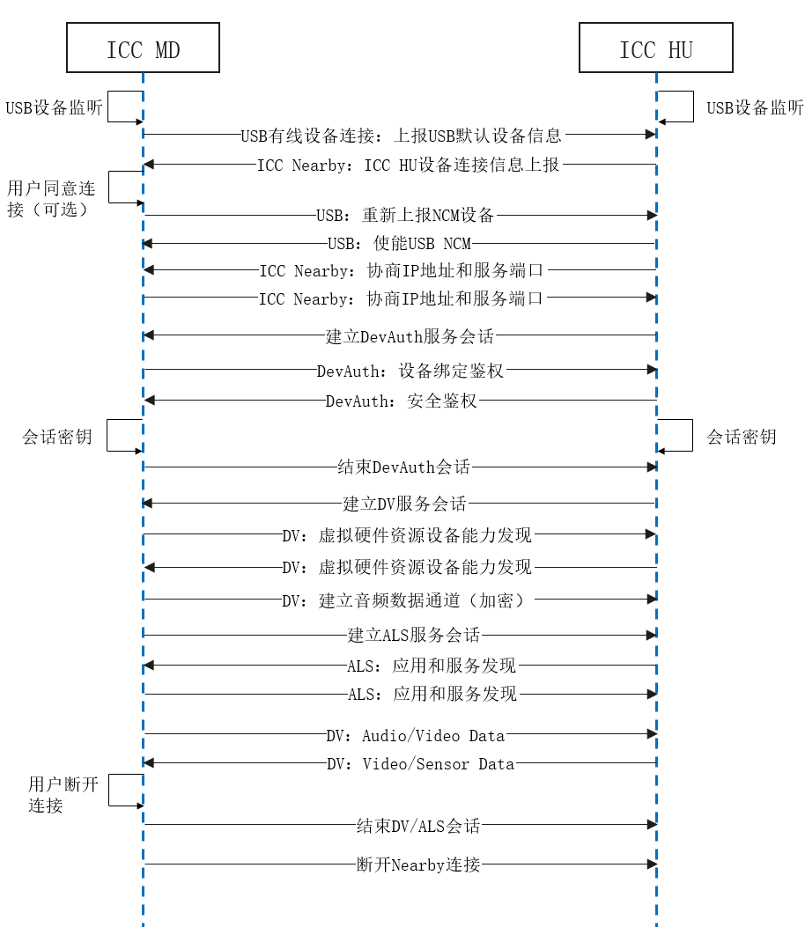

有线连接的会话流程

* 1. 无线连接的会话流程

ICC互联基于无线连接的会话流程如图7所示。

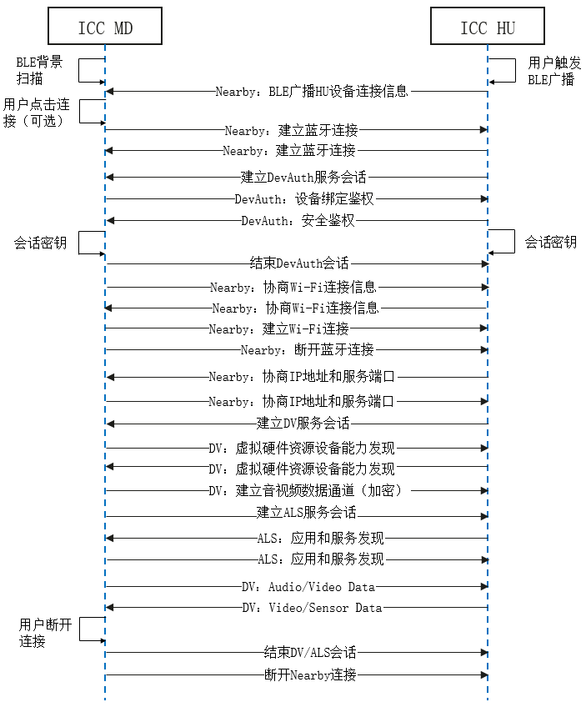

无线连接的会话流程